Uppföljare till kaninboken som har sövt miljontals barn världen över
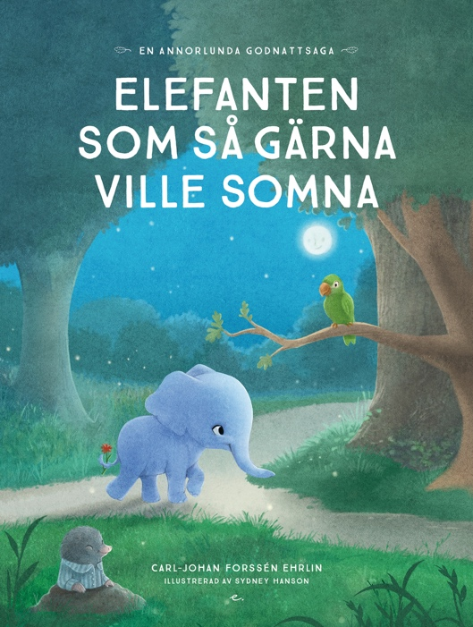
En av den svenska bokbranschens största exporter under 2015 var barnboken Kaninen som så gärna ville somna – en annorlunda godnattsaga, skriven av beteendevetare Carl-Johan Forssén Ehrlin. Nu kommer uppföljaren, Elefanten som så gärna ville somna.

Den självpublicerade barnboken Kaninen som så gärna ville somna tog världen med storm under 2015 och klättrade snabbt upp som en bästsäljare i flera länder; inkluderat USA, UK, Frankrike, Spanien, Danmark och Ungern. Under första halvan av 2016 har den svenska barnboken skriven av beteendevetare Carl-Johan Forssén Ehrlin lyckats slå historiska rekord i Japan som mest sålda bok, inom alla kategorier.

Nu kommer uppföljaren, Elefanten som så gärna ville somna. Vad skiljer denna från kaninboken?
”Elefanten som så gärna ville somna är bättre på alla sätt. Mer genomarbetad grammatik, nya söta karaktärer och en ny miljö att slappna av i när man lyssnar på sagan. Illustrationerna är ritade av ett proffs och de är så vackra att det nästan gör ont i mig, jag är så stolt över denna bok”, säger Forssén Ehrlin.

Liksom Kaninen som så gärna ville somna är Elefanten som så gärna ville somna en annorlunda godnattsaga. Boken innehåller anvisningar till läsaren och sagan har ett tydligt syfte, att uppmuntra till avslappning genom ett speciellt sätt att läsa, vilket hjälper barnet att komma till ro och somna gott.

I Elefanten som så gärna ville somna, får barnet följa med Ellen Elefant när hon går genom den magiska skogen. På vägen träffar hon karaktärer som hjälper henne att slappna av och somna. Några av karaktärerna är nya och några känns igen från kaninboken.

Elefanten som så gärna ville somna spås även den att bli en bästsäljare i Sverige och internationellt. Boken släpps lördagen den 24 september i samband med Bokmässan i Göteborg. Det kommer också vara en releasefest i Göteborg för boken onsdagen den 21 september, där det finns ett begränsat antal platser tillgängliga vid intresse.

För kontakt med förlaget Ehrlin Publishing AB, kontakta pressansvarig Linda Ehrlin på telefon 070-517 82 86 eller e-post linda@ehrlinpublishing.com. Läs mer om boken och författaren på förlagets hemsida: www.ehrlinpublishing.com.

